LISTA DE EXERCICIOS PARA IMPLEMENTAR EM PORTUGUÊS UTILIZANDO COMANDOS CONDICIONAIS NO VISUALG

QUESTÃO 1

Faça um programa que receba o valor do salário de uma pessoa e o valor de um financiamento pretendido. Caso o financiamento seja menor ou igual a 5 vezes o salário da pessoa, o programa deverá escrever "Financiamento Concedido"; senão, escreverá "Financiamento Negado". Independente de conceder ou não o financiamento, o programa escreverá depois a frase "Obrigado por nos consultar."

Feito

QUESTÃO 2

Dado um ano D.C (Depois de Cristo), identifique se este é um ano bissexto ou não. Considere que para o ano ser bissexto basta que seja divisível por 400. Caso contrário(senão), este precisará ser divisível por 4 e não divisível por 100 para ser considerado também ano bissexto. Todos os que não atendem as 2 condições não são anos bissextos.

Feito

QUESTÃO 3
Um banco concederá um crédito especial aos seus clientes, variável com o saldo médio no último ano. Faça um algoritmo que leia o saldo médio de um cliente e calcule o valor do crédito de acordo com a tabela abaixo. Mostre uma mensagem informando o saldo médio e o valor do crédito. Utilize o comando se simples (nesta aplicação terá 3 se simples).
Saldo médio | Percentual
Abaixo de 200 | Nenhum crédito
De 201 a 600 | 20% do valor do saldo médio
acima de 600 | 30% do valor do saldo médio

Feito

QUESTÃO 4
Um usuário deseja um algoritmo onde possa escolher que tipo de média deseja calcular a partir de 3 notas. Faça um algoritmo que leia as notas, a opção escolhida pelo usuário e calcule a média. Utilizando o comando se composto. Imprima o resultado encontrado da média.
1-aritmética
2-ponderada (pesos 3,3,4)

Feito

QUESTÃO 5
Utilizar se simples. Quem souber pode utilizar o se encadeado que seria a melhor solução.
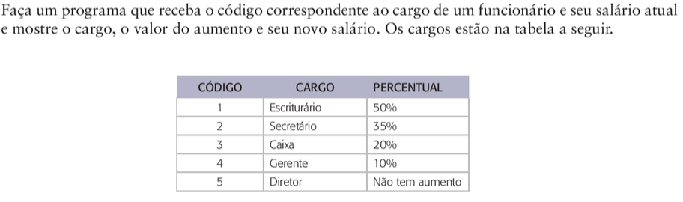

Feito

QUESTÃO 6

Dado o algoritmo,
1 Algoritmo teste2014
2 var
3 varA, varB: inteiro
4 varF, varH : real
5 varS, varC : caracter
6 varL : logico
7 inicio
8 varS <- 1.0
9 varA <- 4
10 varF <- 3.5
11 varC <- “a”
12 varH <- 1.2
13 varB<- 3
14 varL <- VERDADEIRO
15 se(varB < varA) entao
16 varF <- varF/varH
17 senao
18 varF <- varA/varC
19 fimse
20 fimalgoritmo

Analise o algoritmo acima e selecione a opção correta.
a) não apresenta erros de nenhum tipo.
b) apresenta erros de atribuição de tipo inválido, divisão por zero e expressão relacional inválida.
c) apresenta erros de atribuição de tipo inválido, divisão por Tipo inválido.
d) apresenta erros de estrutura condicional e expressão relacional inválida.
e) apresenta somente erro de divisão por zero.

R: Letra C alternativa correta

QUESTÃO 7
Considerando os valores para as variáveis cont=26; vinicial =20; n=2 e pg=3. Analise os trechos condicionais dos algoritmos a seguir:

Trecho Condicional 1 | Trecho Condicional 2 | Trecho Condicional 3
se (cont >= vinicial+pg)) entao  escreval("Verdadeiro")  senão  escreval("Falso")  fimse  - R: verdadeiro | se (cont< vinicial+(n+pg)+1) entao  escreval("Verdadeiro")  senão  escreval("Falso")  fimse  - R: falso | se (cont> vinicial+(n-pg)) entao  escreval("Verdadeiro")  senão  escreval("Falso")  fimse  - R: Verdadeiro

Pode-se afirmar que:
a) Apenas o trecho condicional 1 escreve "Verdadeiro".
b) Apenas o trecho condicional 3 escreve "Verdadeiro".
c) Apenas o trecho condicionais 2 escreve "Falso".
d) Todos os trechos condicionais escrevem "Falso".
e) Todos os trechos condicionais escrevem "Verdadeiro".

R: Letra C alternativa correta

